**Информация к проекту решения по заявлению:**

**Ершов Ю.В.**

**Земельные участки:**

кадастровый номер **54:10:032901**;

кадастровый номер **54:10:032901:468**;

местоположение:Новосибирская область, Колыванский район, с. Юрт-Акбалык;

площадь 1833 кв.м.

**Существующее предложение:**

Внести изменения в правила землепользования и застройки в границах территории, общей площадью 1833 кв.м. состоящей из площади земель государственной неразграниченной собственности кадастрового квартала 54:10:032901, а также земельного участка с кадастровым номером 54:10:032901:468, находящейся в территориальной зоне – «Зона объектов дошкольного, начального, и среднего общего образования (ОсДШ).

**Планируется:**

В границах данной территории предложено установить территориальную зону – Многофункциональная общественно-деловая зона (Ом).

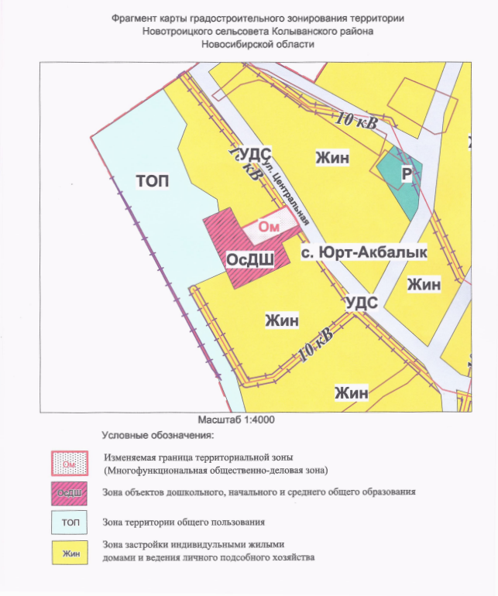

Приложение к заявлению:

1. Заявление Ершова Ю.В.
2. Градостроительный план земельного участка